автономное профессиональное образовательное учреждение Вологодской области
«Вологодский колледж связи и информационных технологий»

УЧЕБНАЯ ПРАКТИКА
«РАЗРАБОТКА ВЕБ-ПРИЛОЖЕНИЯ ПЕРСОНАЛЬНОГО ПЛАНИРОВАНИЯ ЗАДАЧ»

Группа: ИСП-224п, специальность/профессия 09.02.07 «Информационные системы и программирование» (программист)

Студент: _____________________ | (Н.П. Прибыткова) | «_____» _____________2025г.
Руководитель:_________________ | (А.И. Кетов) | «_____» _____________2025г.

Вологда,
2025г.

Паспорт проекта
Тема проекта: разработка веб-приложения персонального планирования задач.
Руководитель проекта: Кетов Александр Игоревич.
Междисциплинарные связи: английский язык, информатика.
Тип проекта: информационный.
Проблема проекта: как разработать удобное и визуально структурированное приложение для планирования задач без использования сервера и баз данных?
Объект: веб-приложение.
Предмет: веб-приложение «Планер дел» с локальным хранением данных в браузере.
Цель проекта: разработать веб-приложение для управления личными задачами, поддерживающее категории (папки), календарную навигацию, расстановку приоритетов и мгновенное сохранение данных.
Задачи проекта:
- Изучить принципы клиентской веб-разработки и работу с локальным хранилищем.
- Спроектировать структуру данных пользователя (задачи, папки, текущее состояние).
- Установить и настроить среду разработки (VS Code, браузер).
- Реализовать программный код приложения (HTML, CSS, JavaScript).
- Протестировать работу приложения в разных браузерах и на разных устройствах.
- Обеспечить автономную работу и стабильное сохранение данных.
Сроки и этапы работы над проектом: общий срок выполнения работы – 2 месяца.
Подготовительный этап – изучение технологий (HTML, CSS, localStorage, JavaScript).
Основной этап – разработка интерфейса, логики авторизации, календаря, управления задачами и папками.
Заключительный этап – презентация готового веб-приложения.
Ресурсное обеспечение проекта: персональный компьютер, VS Code, современный веб-браузер.
Продукт проекта: веб-приложение «Планер дел».

ВВЕДЕНИЕ
В условиях растущей информационной перегрузки и ускорения темпа жизни эффективное управление временем и задачами становится не просто навыком, а необходимым условием личной и профессиональной устойчивости. Современные пользователи сталкиваются с постоянным потоком дел - от рабочих обязательств и учёбы до бытовых забот и саморазвития. При этом традиционные методы планирования (бумажные ежедневники, записи в заметках) зачастую оказываются недостаточно гибкими и не интегрируются в цифровую экосистему повседневной жизни.
Несмотря на обилие существующих приложений для управления задачами, многие из них либо перегружены функционалом, что повышает порог входа для новичков, либо, напротив, ограничены базовыми возможностями и не поддерживают персонализацию под индивидуальные стратегии продуктивности. Особенно остро эта проблема стоит для студентов, фрилансеров и людей, ведущих многозадачный образ жизни, которым требуется простой, но осознанный инструмент - не просто для фиксации дел, а для формирования устойчивых привычек и снижения когнитивной нагрузки.
Цель разработки: создание веб-приложения - персонального планера задач, сочетающего минималистичный интерфейс с функционалом, поддерживающим осмысленное планирование: приоритезация важности и срочности, категоризация.
Задачи разработки:
- Сформулировать требования к функционалу веб-приложения:
  - локальная регистрация и аутентификация, без сторнних сервисов
  - содздание, приоритизация, удаление задач
  - категоризация (базовые "Дом", "Работа", "Учёба", а также пользователь может добавить свои категории)
- Разработать клиентскую архитектуру приложения с использованием HTML, CSS и JavaScript)
- Реализовать систему управлния задачами, включая:
  - форму добавления задачи
  - сортировку по важности
  - визуальные индикаторы срочности и важности
- Создать приятное оформление
- Протестировать сайт на работоспособность
- Опубликовать сайт на GitHub

Раздел 1. ПРОЦЕСС РАЗРАБОТКИ

Подготовка структуры
Созданы основные файлы (рисунок 1):
- index.html - разметка,
- style.css - стиль,
- auth.js - управление пользователями,
- script.js - логика приложения.
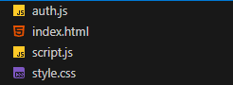
Рисунок 1. Основные файлы

Хранение данных в браузере
Все данные пользователя хранятся локально — без сервера (рисунок 2).
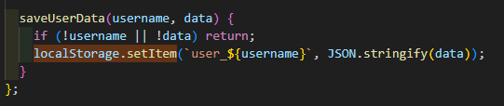
Рисунок 2. Хранение данных в браузере

Структура пользователя
При регистрации создаётся профиль с папками и первой задачей (рисунок 3).
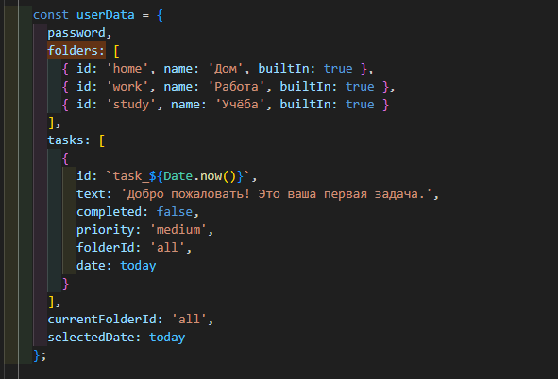
Рисунок 3. Профиль с папками и первой задачей

Сортировка задач
Сначала - невыполненные, затем — по приоритету (рисунок 4).
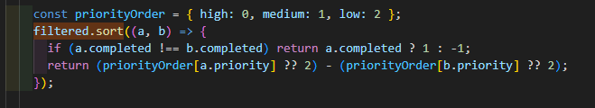
Рисунок 4. Сортировка задач

Мгновенное сохранение
Любое изменение сразу записывается (рисунок 5). Функция вызывается после каждого действия.
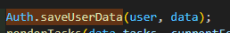
Рисунок 5. Сохранение изменений

Календарь
Календарь отображает 42 дня (6 недель * 7 дней), включая дни из предыдущего и следующего месяца, чтобы сетка была полной (рисунок 6).
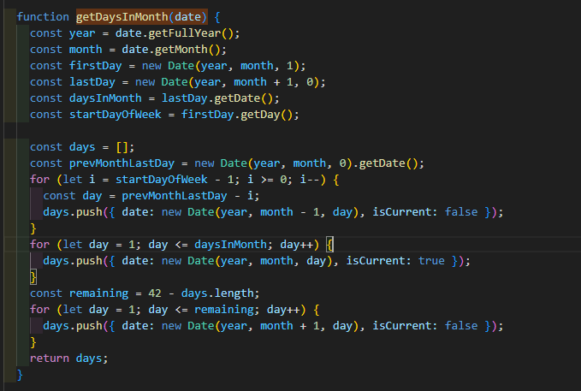
Рисунок 6. Календарь

раздел 2. Функционал

2.1. Управление учётными записями
- регистрация нового пользователя (логин и пароль >=6 символов) (рисунок 7),
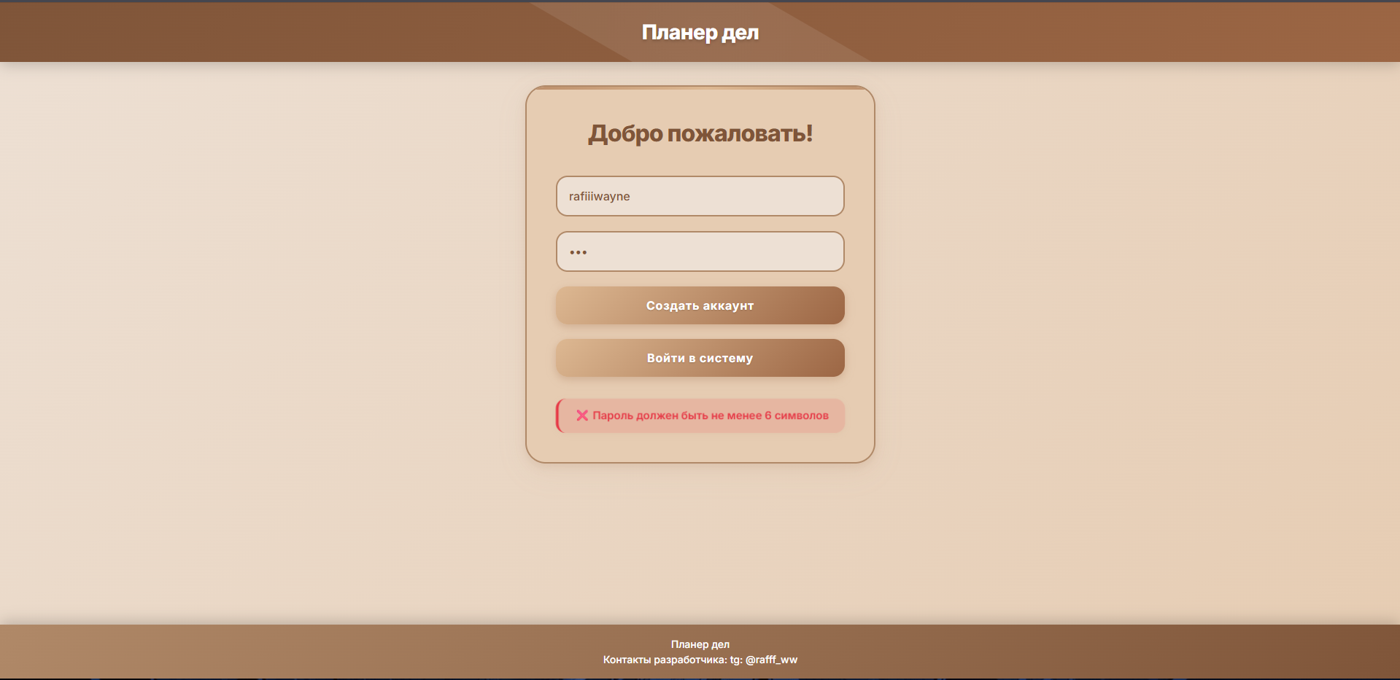
Рисунок 7. Регистрация пользователя
- вход в систему (рисунок 8),
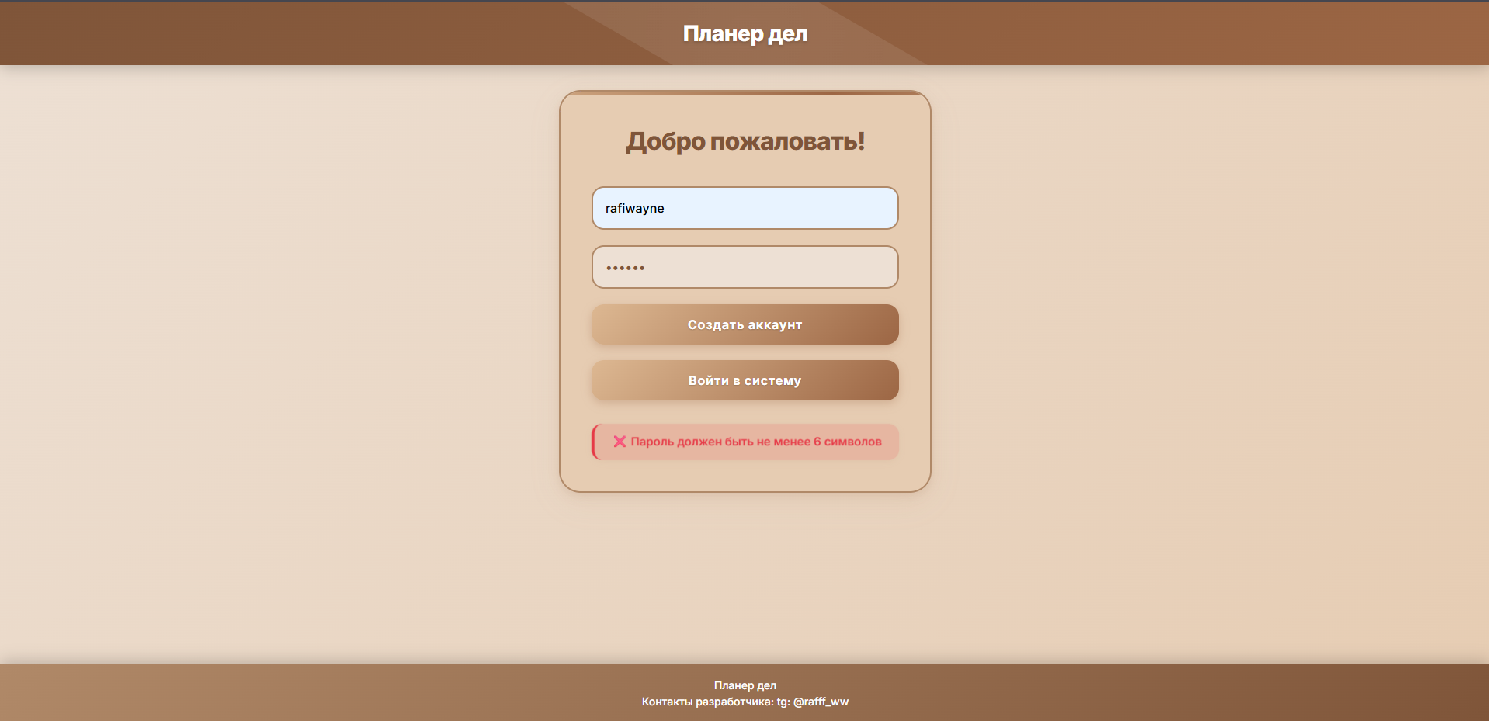
Рисунок 8. Вход в систему
- выход из системы: кнопка «Выйти» сверху (рисунок 9),
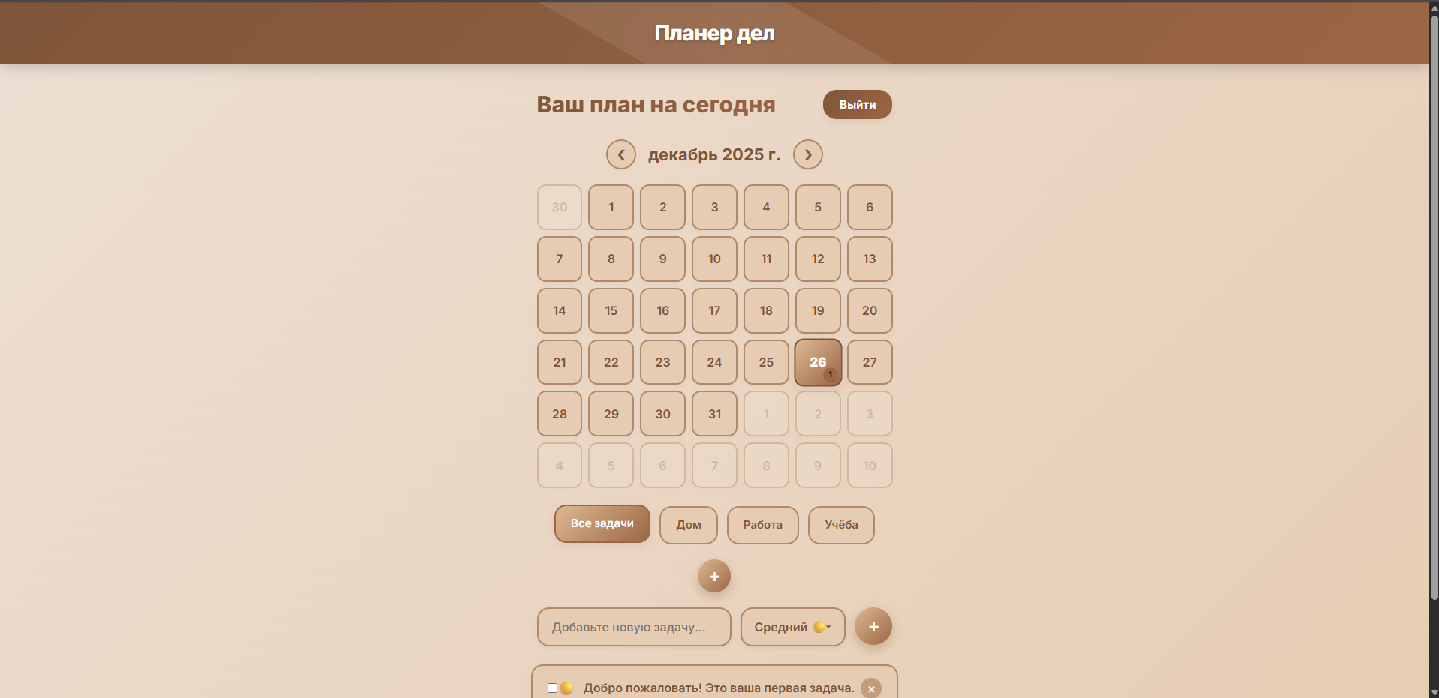
Рисунок 9. Выход
- хранение данных каждого пользователя отдельно в localStorage под ключом user_{username},
- хранение текущего пользователя в currentUser.

2.2. Календарь
- отображение календаря на текущий месяц (рисунок 10),
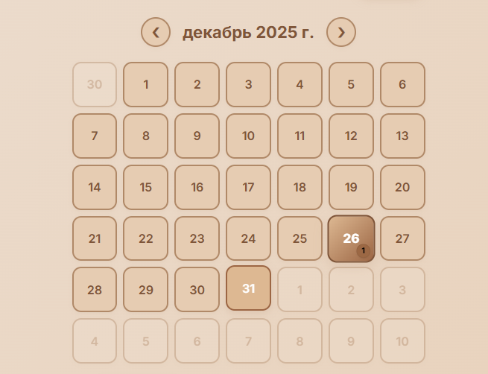
Рисунок 10. Календарь на текущий месяц
- навигация по месяцам (кнопки «❮» и «❯»),
- при входе - автоматический переход на сегодняшний день (или на завтрашний),
- отображение количества задач на каждый день,
- возможность кликнуть по любой дате - отобразятся задачи именно на неё.

2.3. Управление задачами
- добавление новой задачи с указанием:
  - текста задачи (рисунок 11),

Рисунок 11. Добавление текста задачи
  - приоритета: высокий (🔴), средний (🟡), низкий (🟢) (рисунок 12),
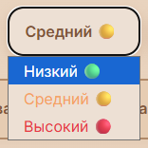
Рисунок 12. Выбор приоритета задачи
  - даты (автоматически - текущая выбранная в календаре),
  - папки (категории) (рисунок 13).
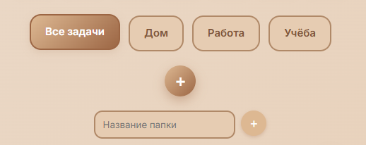
Рисунок 13. Папки
- отметка задачи как выполненной (рисунок 14),

Рисунок 14. Отметка задачи выполненной
- удаление задачи,
- сортировка задач (рисунок 15):
  - сначала - невыполненные,
  - внутри - по убыванию приоритета: высокий - средний - низкий.
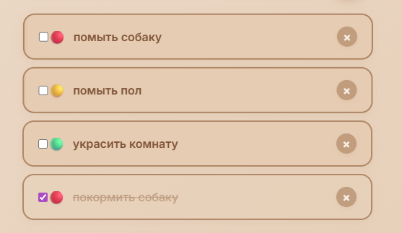
Рисунок 15. Сортировка задач
- отображение пустого состояния, если задач на дату нет (рисунок 16).

Рисунок 16. Пустое состояние задач

Папки (категории)
- встроенные папки: Дом, Работа, Учёба (рисунок 17),
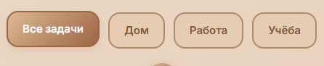
Рисунок 17. Встроенные папки
- возможность создавать собственные папки (рисунок 18),

Рисунок 18. Создание собственной папки
- переключение между папками и просмотр «Все задачи»,
- удаление пользовательских папок (встроенные нельзя удалить),
- при удалении папки - автоматически удаляются все её задачи,
- все задачи всегда доступны через вкладку «Все задачи», даже если папки используются.

Заключение
В ходе выполнения проекта по разработке веб-приложения «Планер дел» были успешно реализованы все поставленные цели и задачи. Создан полностью функциональный, автономный инструмент для планирования ежедневных задач с поддержкой календаря, категорий (папок), приоритетов и мгновенного сохранения данных. Приложение не требует установки, сервера или подключения к интернету - достаточно открыть HTML-файл в любом современном браузере.
Проект позволил применить на практике знания по работе с клиентскими веб-технологиями (HTML, CSS, JavaScript), проектированию пользовательского интерфейса, обработке событий, управлению локальным хранилищем. Особое внимание уделено удобству использования: тёплая цветовая палитра без белого и чёрного фона, визуальная иерархия, центрированное расположение элементов.
Перспективы развития проекта включают:
- реализацию функции экспорта и импорта данных в формате JSON для резервного копирования;
- добавление локальных уведомлений о задачах с помощью Notification API;
- поддержку ручного выбора темы оформления (светлая/тёмная) с сохранением предпочтений;
- расширение функционала календаря: отображение многодневных задач, напоминания за день до дедлайна;
- возможность синхронизации данных через облачные сервисы (например, через загрузку/выгрузку зашифрованного файла).

